Конспект занятия:
Тема занятия: «Рисование фруктов с натуры».
Цель занятия: совершенствование навыков работы цветом, развитие воображения и пространственного мышления. Воспитание интереса к рисованию. Достижение поставленной цели, предполагает решение следующих задач:
Обучающие:
-научиться наблюдать, анализировать и передавать в цвете увиденное;
-изучить технологию смешивания красок в работе;
-освоить технологию нанесения цвета на лист бумаги.
Развивающие:
- развить интерес к рисованию цветными карандашами (красками);
- развить способность мыслить самостоятельно, работать самостоятельно.
Воспитательные:
-воспитывать усидчивость, аккуратность в работе;
-воспитывать уважение к работам ребят из обучающейся группы;
- воспитывать стремление к наблюдательности.
Формы проведения занятия:
Часть занятия – практическая – работа учащихся, а также индивидуальная работа, обобщение отдельных моментов изучаемой темы, ее закрепление.
Назначение: живопись.
Техника исполнения: акварель или гуашь.
Оборудование:
Для педагога:
Ноутбук
Наглядный материал в электронном виде.

Натюрморт выполняется с помощью акварельных красок.

Натюрморт. Виноград и груша
1. Выполнить набросок простым карандашом. Линии должны быть едва заметными.
2. Перейти к работе с акварельными красками.
Сначала следует выбрать 1 предмет и провести по нему влажной кистью. Можно начать, например, с груши. На её поверхность следует нанести жёлто-охристую краску.
Начинаем рисовать грушу в светлой области, используя очень светлый раствор желтого кадмия, не закрашивая блики. Затем завершаем фрукт, добавляя желтую охру и капельку красного кадмия чтобы изобразить спелость. Пока груша остается влажной, можно затемнить ее.
3. Раскрасить 2-й объект. При этом действовать нужно по тому же принципу, что и с грушей. Изображать фигуру следует постепенно, начиная светлыми тонами и заканчивая темными.
На этом этапе наносим первый слой синего кобальта и кармина обозначая ягоды винограда как одно целое. Отбрасываемые тени прорисовываем сразу после этого.
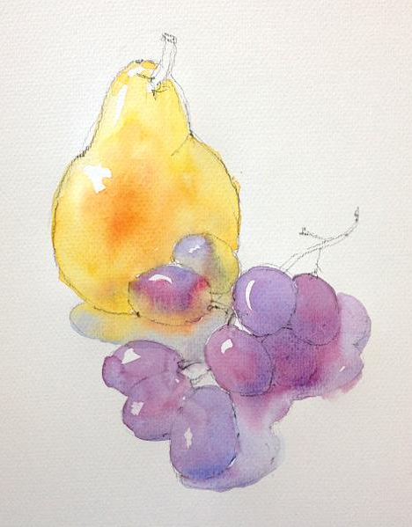
Возвращаемся к фруктам и создаём темный оттенок, благодаря которому они станут реалистичней.
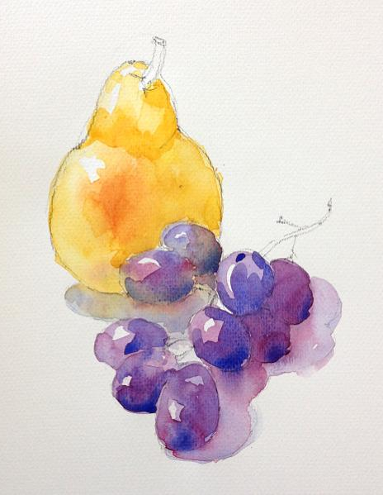
Легким движением добавляем ярких красок на грушу и виноград, используя смесь желтого кадмия и охры для груши, и кармина и ультрамарина для винограда.
Чтобы при рассматривании рисунка не создавалось впечатление, будто объекты висят в воздухе, добавляем тени на горизонтальной поверхности. Самые темные участки будут под фруктами и возле них.
На этом же этапе следует добавить черенок груше и веточки винограду.
Прорисовываем стебельки смесью травяного зеленого и красного кадмия , используя тонкую кисть. Немного больше деталей и теней добавляются к винограду и груше.
Ждём, когда краска высохнет и рисунок будет готов.

